Programmieren im Team

Programmieren ist Teamarbeit. Schau dir Programme auf deinem Rechner oder Smartphone an: Diese wurden häufig von vielen Entwicklerinnen und Entwicklern gemeinsam implementiert. Mithilfe der folgenden Überlegungen könnt ihr in großen Gruppen eure Erfahrungen und kreativen Ideen in ein gemeinsames Projekt einbringen.

T1 Absprachen beim arbeitsteiligen Arbeiten
Wenn ein Programm aus mehreren, weitgehend voneinander unabhängigen Objekten besteht, könnt ihr deren Implementierung aufteilen. Wichtig ist, dass ihr vor der arbeitsteiligen Implementierung einige Absprachen trefft. Klärt beispielsweise folgende Fragen:
- Wollt ihr mit Kostümen arbeiten oder jeweils mehrere Objekte verwenden?
- Müsst ihr Absprachen zu den Namen der Objekte treffen?
- Gibt es Nachrichten, auf die ihr alle reagieren müsst?
- Dürfen eure Objekte die ganze Bühne nutzen oder nur einen kleinen Bereich?
- Sollen andere Objekte verschwinden, wenn ein Objekt aktiv ist? Welche Nachricht soll dann steuern, dass ein Objekt verschwindet? Welche
Nachricht bedeutet, dass jedes Objekt wieder auf der Bühne sichtbar wird?
- Wo sollen die Positionen der einzelnen Objekte sein?
- Dürfen globale Variablen verwendet werden? Oder sollte jedes Objekt nur lokale Variablen verwenden?
- Wer fügt alle Objekte zu einem Gesamtprojekt zusammen? Braucht ihr dabei Hilfe von eurer Lehrkraft?

T2 Objekte exportieren und importieren
Ist ein Objekt fertiggestellt und soll in ein Team-Projekt eingefügt werden, musst du es zunächst exportieren und anschließend in das Team-Projekt importieren.
Öffne dafür das Kontextmenü eines Objekts. Wähle „Exportieren“, damit du das Objekt einem anderen Programm zur Verfügung stellen kannst. Speichere es dazu an einem geeigneten Ort ab. Die zugehörige Datei endet auf „sprite3“ und enthält alle Kostüme, Klänge und Skripte des Objektes.
Umgekehrt kannst du einem Programm über „Figur hochladen“ ein fertiges Objekt hinzufügen, es also importieren.

Vorbereitendes Projekt

Menüsymbole erklären

Das Scratch-Programm 1 wurde arbeitsteilig implementiert. Jedes Teammitglied hat dafür zunächst alleine eine Erklärung eines Menüsymbols implementiert. Zum Schluss wurden die einzelnen Programme zu einem gemeinsamen Team-Projekt zusammengefügt.

a) Analysiere die Skripte der einzelnen Objekte:
- Wie steuern sie sich gegenseitig?
- Wie wird festgelegt, wo welches Menüsymbol zu Beginn zu finden ist?

- Gibt es weitere Absprachen, die die Teammitglieder vor der Implementierung möglicherweise getroffen haben?

b) Im Team-Projekt fehlt noch eine vierte Erklärung. Öffne das Scratch-Programm 2. Exportiere die Figur und importiere sie anschließend im Team-Projekt.

Gruppenprojekt

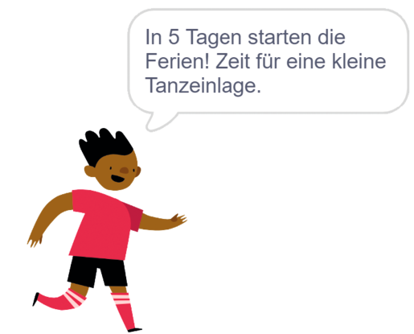
Interaktiver Vorfreudekalender

1 Beispiel für eine kleine Animation

Inzwischen gibt es zu allen möglichen Anlässen „Vorfreudekalender“: Adventskalender, Osterkalender, Feriencountdown und vieles mehr. Einen solchen Vorfreudekalender könnt ihr arbeitsteilig in einer großen Gruppe oder mit der gesamten Klasse implementieren.
Teilt dazu die Implementierung der einzelnen Türchen untereinander auf. Hinter den Türchen können sich ganz unterschiedliche Dinge verbergen:
eine Animation (Abb. 1), ein kleines Spiel, ein Rätsel, ein Gedicht, ein Rezept und vieles mehr. Trefft geeignete Absprachen, bevor ihr mit der Implementierung beginnt.

Türchen 1 hat z. B. die Koordinaten
(-140 | -5).
Türchen 3 hat z. B. die Koordinaten
(-20 | 125).

Türchen 2 hat z. B. die Koordinaten
(-80 | -70).

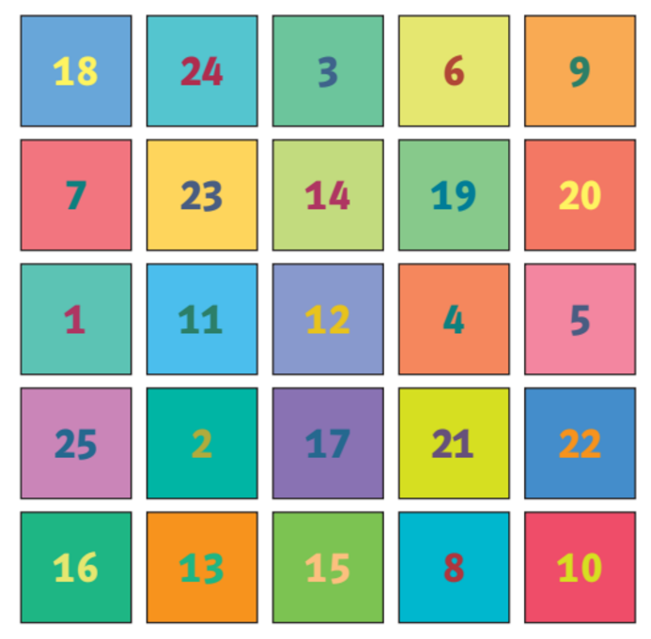

2 Beispiel für Positionen der einzelnen Türchen

